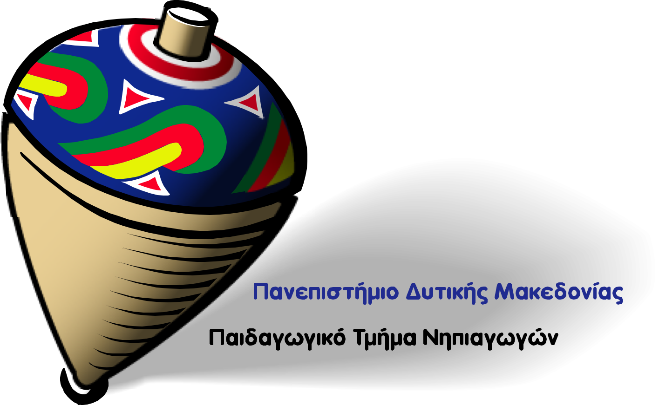
ΕΛΛΗΝΙΚΗ ΔΗΜΟΚΡΑΤΙΑ
ΠΑΝΕΠΙΣΤΗΜΙΟ ΔΥΤΙΚΗΣ ΜΑΚΕΔΟΝΙΑΣ
ΣΧΟΛΗ ΚΟΙΝΩΝΙΚΩΝ ΚΑΙ ΑΝΘΡΩΠΙΣΤΙΚΩΝ ΕΠΙΣΤΗΜΩΝ
ΠΑΙΔΑΓΩΓΙΚΟ ΤΜΗΜΑ ΝΗΠΙΑΓΩΓΩΝ
ΠΑΙΔΑΓΩΓΙΚΟ ΤΜΗΜΑ ΔΗΜΟΤΙΚΗΣ ΕΚΠΑΙΔΕΥΣΗΣ

Φλώρινα, 30/11/2020

ΔΙΑ ΤΜΗΜΑΤΙΚΟ ΠΡΟΓΡΑΜΜΑ ΜΕΤΑΠΤΥΧΙΑΚΩΝ ΣΠΟΥΔΩΝ
«Επιστήμες της Αγωγής: Η Διδασκαλία της Νέας Ελληνικής Γλώσσας»

ΟΔΗΓΙΕΣ ΕΓΓΡΑΦΗΣ

1^{ο} Βήμα: Αποστολή του σχετικού εντύπου εγγραφής έως και την Παρασκευή 4/12/2020 στη Γραμματεία του Δ.Π.Μ.Σ άμεσα (αρμόδια κ. Ελένη Φωτιάδου, email: efotiadou@uowm.gr
2^{ο} Βήμα: Καταβολή της πρώτης δόσης (800 ευρώ) των διδάκτρων (για όσους/ες δεν υπάγεστε στις διατάξεις της κείμενης νομοθεσίας για απαλλαγή, βλ. πιο κάτω) στον ακόλουθο λογαριασμό της ΤΡΑΠΕΖΑΣ ΠΕΙΡΑΙΩΣ: GR09 0172 2500 0052 5010 1213 255 μέχρι τις 10 Δεκεμβρίου 2020.

ΟΔΗΓΙΕΣ ΑΙΤΗΣΗΣ ΑΠΑΛΛΑΓΗΣ ΔΙΔΑΚΤΡΩΝ

Απαλλάσσονται από τα τέλη φοίτησης οι φοιτητές/τριες του Δ.Π.Μ.Σ. σύμφωνα με τους όρους και τις προϋποθέσεις που προβλέπονται από την κείμενη νομοθεσία (άρθρο 35, παρ. 2 του Ν.4485/17).
Παρακαλείστε να μελετήσετε τις κανονιστικές υπουργικές αποφάσεις που δημοσιεύτηκαν στο ΦΕΚ. Το εθνικό διάμεσο διαθέσιμο ισοδύναμο εισόδημα για την εφαρμογή των διατάξεων του άρθρου 35 του ν. 4485/2017 κατά το ακαδημαϊκό έτος 2020-2021 ανέρχεται για μεν το ατομικό εισόδημα σε οκτώ χιλιάδες εκατόν ενενήντα πέντε ευρώ (8.195,00 €) (100% του εθνικού διάμεσου διαθέσιμου ισοδύναμου εισοδήματος), για δε το οικογενειακό ισοδύναμο σε πέντε χιλιάδες επτακόσιες τριάντα έξι ευρώ και πενήντα λεπτά (5.736,50 €) (70% εθνικού διάμεσου διαθέσιμου ισοδύναμου εισοδήματος) βάσει της Υπουργικής απόφασης που δημοσιεύτηκε από το Υπουργείο παιδείας.
Σε περίπτωση που εμπίπτετε στις διατάξεις της κείμενης νομοθεσίας, μπορείτε να υποβάλετε σχετική αίτηση, μέχρι τις 8 Δεκεμβρίου 2020, προς την Επιτροπή Εξέτασης Αιτήσεων με θέμα: «Απαλλαγή από τα Δίδακτρα στο Δ.Π.Μ.Σ Επιστήμες της Αγωγής: Η Διδασκαλία της Νέας Ελληνικής Γλώσσας» προσκομίζοντας τα απαραίτητα δικαιολογητικά για την απαλλαγή σας από τα τέλη φοίτησης.
Την προσεκτικά συμπληρωμένη αίτηση απαριθμείτε μαζί με τα αντίστοιχα δικαιολογητικά αποστέλλονται στη Γραμματεία του Δ.Π.Μ.Σ.:
ΠΑΝΕΠΙΣΤΗΜΙΟ ΔΥΤΙΚΗΣ ΜΑΚΕΔΟΝΙΑΣ
ΠΑΙΔΑΓΩΓΙΚΟ ΤΜΗΜΑ ΝΗΠΙΑΓΩΓΩΝ
3^{ο} χλμ. Εθνικής οδού Φλώρινας-Νίκης Τ.Κ. 53100 Φλώρινα
Με τη ένδειξη: Δ.Π.Μ.Σ.
«Επιστήμες της Αγωγής: Η Διδασκαλία της Νέας Ελληνικής Γλώσσας»

Μπορείτε να αποστείλετε την αίτηση και τα δικαιολογητικά σας και με email (efotiadou@uowm.gr ).

O Διευθυντής του ΔΠΜΣ

Κωνσταντίνος Ντίνας
καθηγητής

